**Documento de Visão**

**Projeto**: SysGym

**Controle de Versão**

| **Versão** | **Data** | **Descrição da Alteração** | **Autor** |
| --- | --- | --- | --- |
| 1.0 | 04/04/16 | Primeira versão do documento | Isaque Azevedo |
| 1.1 | 04/04/16 | Atualização do documento com a inclusão da situação atual, objetivos do projeto, escopo do projeto, premissas do projeto e restrições do projeto | Nicolas Weber |
| 1.2 | 05/04/16 | Inclusão dos requisitos funcionais e não funcionais | Daniel Cardoso |
| 1.3 | 07/04/16 | Revisão, ortografia, formatação, premissas do projeto, restrições do projeto, requisitos funcionais e não-funcionais | Isaque Azevedo |
| 1.4 | 07/04/16 | Revisão da arquitetura e Arquitetura do Produto | Isaque Azevedo, Nícolas Weber e Frederico Cera |

**Sumário**

1. Objetivo do documento

2. Situação atual

3. Objetivos do projeto

4. Escopo do projeto

5. Premissas do projeto

6. Restrições do projeto

7. Visão geral do produto

7.1 Interdependências do produto

7.2 Requisitos funcionais

7.3 Requisitos não funcionais

7.4 Arquitetura do produto

# 

# 1. Objetivo do documento

Este documento tem como objetivo apresentar uma visão geral sobre o SysGym. Assim, são apresentados os recursos necessários aos envolvidos e usuários-chave e as **razões** que levam a essas necessidades. Os detalhes de como o SysGym satisfaz essas necessidades são descritos nos documentos de detalhamento dos requisitos funcionais e não funcionais.

# 2. Situação atual

A Academia ABC é uma empresa voltada para a prestação de serviços na área da saúde, musculação e qualidade de vida. A empresa verificou que necessita se atualizar para que seja possível ampliar e se transformar numa moderna rede de academias no país. Para que isso seja possível, a empresa necessita de um novo sistema, e que este sistema seja web de modo que forneça um gerenciamento para novas unidades, uma integração maior do aluno com a academia e o professor, além da venda online de produtos.

# 3. Objetivos do projeto

Desenvolver um sistema de gestão para a rede e unidades operacionais, melhorando a comunicação entre professores e alunos (clientes), possui um acompanhamento online com o objetivo de fidelizar o cliente, aumentar as vendas de produtos com a loja online e melhorar a gestão das academias da rede.

# 4. Escopo do projeto

Fornecer um sistema de gestão web para a Academia ABC que possa ser usado em todas as suas unidades operacionais. O escopo do projeto abrange: realizar as atividades de gestão e o desenvolvimento do software, criar a documentação para o usuário e do sistema, implantação do sistema, treinamento para até 10 pessoas e garantia de 90 dias, após a aceitação do projeto.

É importante ressaltar que o escopo do projeto não abrange: manutenção do software legado, migração de dados oriundos de outros sistemas e manutenção e suporte, após o período de garantia, exceto, na contratação desses serviços em contrato à parte.

# 5. Premissas do projeto

É premissa do projeto que o cliente cuide da parte burocrática e forneça acesso aos gateways de pagamento online (PayPal, PagSeguro, etc.) e aos sistemas dos Correios para os desenvolvedores, cuidando de maneira que a infraestrutura dos mesmos seja garantida.

O cliente deve fornecer um sistema de desenvolvimento e um sistema de testes para o time do projeto. Para cada um dos sistemas, será necessário o acesso às catracas, à câmera, acesso à web e à toda infraestrutura pertinente ao projeto. O cliente deve fornecer também smartphones e tablets para o desenvolvimento e teste do projeto, de acordo com a necessidade.

O cliente deve fornecer um especialista na gestão da academia, para guiar o time nos processos de negócios e esclarecer dúvidas sobre o sistema durante o desenvolvimento.

# 6. Restrições do projeto

* Investimento baixo na operação da solução;
* Equipe totalmente dedicada ao desenvolvimento do software, após a formalização da contratação;
* Controle de acesso somente a usuários autorizados.

# 7. Visão geral do produto

## 7.1 Interdependências do produto

* **Catracas:** fornecem dados sobre o controle de acesso físico dos usuários que entram e saem da academia, como identificação do cliente e horário de acesso;
* **Serviço fiscal:** realiza a emissão de nota fiscal dos serviços da empresa por meio virtual, enviando a nota por e-mail ou impressa para os clientes em casos à parte;
* **Câmera:** para realizar a captura de foto do cliente no momento do seu cadastro no sistema, para incluir em seu perfil;
* **Gateways de pagamento online:** efetuam a transação financeira e a confirmação de pagamento entre o consumidor e a academia para os produtos vendidos pela internet;
* **Banco de dados:** responsável por garantir a disponibilidade das informações utilizadas na aplicação;
* **Servidor:** disponibiliza a aplicação para a web e realiza a sincronização de dados.

## 7.2 Requisitos funcionais

* RF001 – Cadastro de clientes e funcionários;
* RF002 – Cadastro de restrições/cuidados especiais dos clientes;
* RF003 – Gerenciamento de matrícula;
* RF004 – Perfil do cliente com álbum de fotos e mural de recados;
* RF005 – Agendamento de atividades para clientes;
* RF006 – Registro de atividades e avaliações feitas pelos professores;
* RF007 – Relatórios de desempenho e evolução;
* RF008 – Gestão de planos e programas dos serviços disponibilizados;
* RF009 – Controle de acesso físico;
* RF010 – Monitoramento de assiduidade;
* RF011 – Alerta de horários para atividades agendadas;
* RF012 – Loja virtual;
* RF013 – Controle de estoque dos produtos;
* RF014 – Emissão de nota fiscal;
* RF015 – Controle financeiro da academia;
* RF016 – Portal administrativo;
* RF017 – Gerenciamento de funcionários;
* RF018 – Gerenciamento das unidades operacionais;
* RF019 – Gerenciamento de equipamentos;
* RF020 – Troca de mensagens (recados) entre o cliente e o professor;
* RF021 – Acesso móvel para os usuários da aplicação.

## 7.3 Requisitos não funcionais

* RNF001 – Aplicação do sistema rodando em tecnologia Web;
* RNF002 – Sistema Web compatível com principais navegadores;
* RNF003 – Segurança na aplicação Web para resistir a principais ataques conhecidos;
* RNF004 – Utilização em principais dispositivos móveis;
* RNF005 – Autenticação dos usuários;
* RNF006 – Privacidade de dados sensíveis através de criptografia durante comunicação com o servidor;
* RNF007 – Backup regular dos dados com redundância e garantia de não duplicidade;
* RFN008 – Integração com leitor biométrico para controle de acesso físico dos clientes;
* RFN009 – Manual de funcionamento;
* RNF010 – Possuir um bom desempenho, não apresentando lentidão para o usuário rapidez na transição das telas;
* RNF011 – Atualizações gratuitas dentro da mesma versão;
* RNF012 – Integração com ferramentas de pagamento online como, por exemplo, PagSeguro e Paypal, possibilitando diferentes formas de pagamento ao usuário;
* RNF013 – Ter integração com os correios para rastreamento das entregas dos produtos da loja online;
* RNF014 – Integração com câmera, catraca e impressora fiscal;
* RNF015 – O projeto deve estar dentro dos conformes dos Conselhos Regional e Federal de Educação Física.

## 7.4 Arquitetura do produto

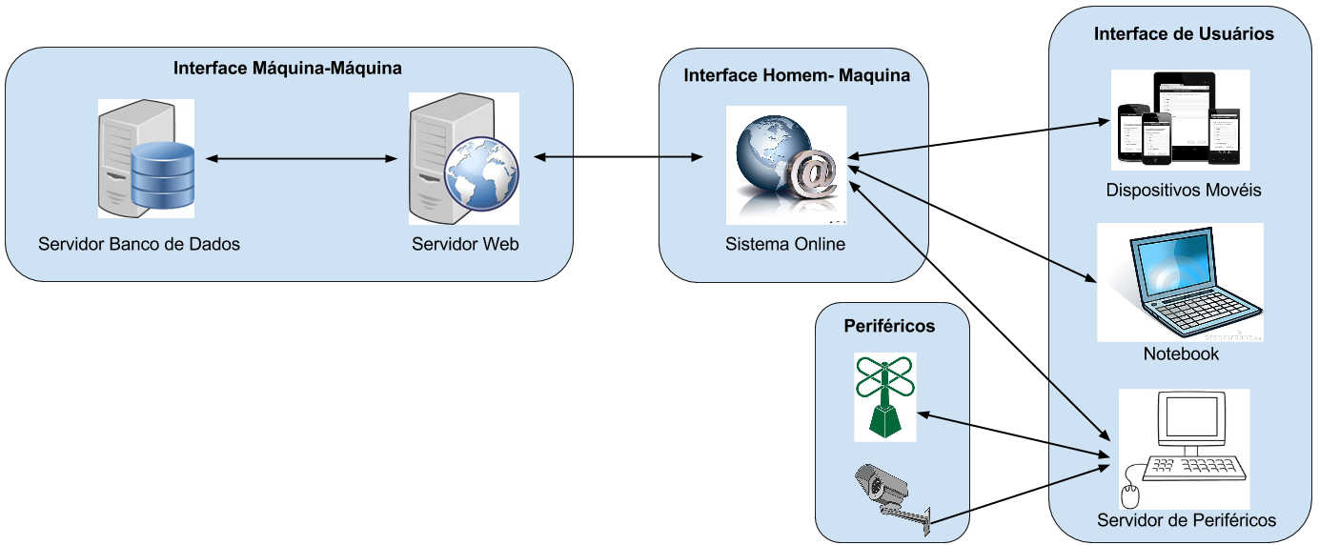

* Servidor de Banco de Dados: Armazena todos os dados de cadastro, relatórios, financeiro e gerência utilizados no projeto;
* Servidor Web: Serviço que cuida da manipulação e conversão de dados para utilização na aplicação do projeto;
* Sistema Online: Aplicação que permite aos usuários acesso às funcionalidades do sistema através de navegadores de internet;
* Notebooks e Dispositivos Móveis: Ligam os usuários à aplicação através de navegadores de internet. Permitem o acesso dos clientes a todas funcionalidades de gerência, loja virtual, etc.;
* Servidor de Periféricos: Realiza a comunicação entre os periféricos e o banco de dados, através do portal administrativo no sistema online, além de permitir que usuários administrativos interajam com o portal administrativo;
* Periféricos: Catraca e câmera, que fornecem dados sobre o controle físico de clientes e fotos para o perfil dos clientes, fazem o upload de dados para o sistema através do Servidor de Periféricos.